Было то в середине зимы, падали снежинки, точно пух с неба, и сидела королева у окошка, — рама его была из черного дерева, — и шила королева. Шила она, загляделась на снег и уколола иглою палец, и упало три капли крови на снег. А красное на белом снегу выглядело так красиво, что подумала она про себя:
«Если бы родился у меня ребенок, белый, как этот снег, и румяный, как кровь, и черноволосый, как дерево на оконной раме!»
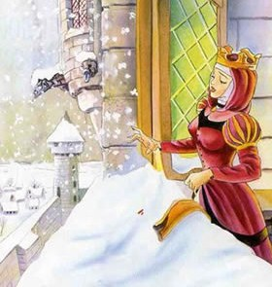
И родила королева вскоре дочку, и была она бела, как снег, как кровь, румяна, и такая черноволосая, как черное дерево, — и прозвали ее потому Белоснежкой. А когда ребенок родился, королева умерла.
Год спустя взял король себе другую жену. То была красивая женщина, но гордая и надменная, и она терпеть не могла, когда кто-нибудь превосходил ее красотой. Было у нее волшебное зеркальце, и когда становилась она перед ним и гляделась в него, то спрашивала:
Зеркальце, зеркальце на стене,
Кто всех красивей во всей стране?
И зеркало отвечало:
Вы всех, королева, красивей в стране.
И она была довольна, так как знала, что зеркало говорит правду. Белоснежка за это время подросла и становилась все красивей, и когда ей исполнилось семь лет, была она такая прекрасная, как ясный день, и красивее самой королевы. Когда королева спросила у своего зеркальца:
Зеркальце, зеркальце на стене,
Кто всех красивей во всей стране?
Оно ответило так:
Вы, госпожа королева, красивы собой,
Все же Белоснежка в тысячу крат выше красой!
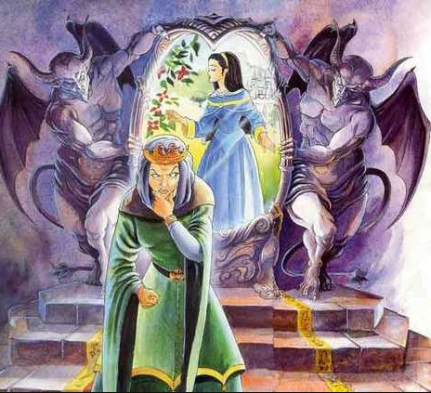
Испугалась тогда королева, пожелтела, позеленела от зависти. С того часа увидит она Белоснежку — и сердце у нее разрывается, так стала она ненавидеть девочку. И зависть, и высокомерие росли, точно сорные травы, в ее сердце все выше и выше, и не было у нее отныне покоя ни днем, ни ночью. Тогда подозвала она одного из своих егерей и сказала:
—Отнеси ребенка в лес, я больше видеть ее не могу. Ты должен ее убить и принести мне в знак доказательства ее легкие и печень.
Егерь повиновался и завел девочку в лес, но когда вытащил он свой охотничий нож и, хотел было уже пронзить ни в чем не повинное сердце Белоснежки, стала та плакать и просить:
—Ах, милый егерь, оставь ты меня в живых, я убегу далеко в дремучий лес и никогда не вернусь домой.
И оттого что была она прекрасна, сжалился над нею егерь и сказал:
—Так и быть, беги, бедная девочка!
И точно камень свалился у него с сердца, когда не пришлось ему убивать Белоснежку. На ту пору как раз подбежал молодой олень, и заколол его егерь, вынул у него легкие и печень и принес их королеве в знак того, что приказанье ее исполнено. Повару было велено сварить их в соленой воде, и злая женщина их съела, думая, что это легкие и печень Белоснежки.
И осталась бедная девочка в большом лесу одна-одинешенька, и стало ей так страшно, что все листочки на деревьях оглядела она, не зная, как быть ей дальше, как горю помочь.
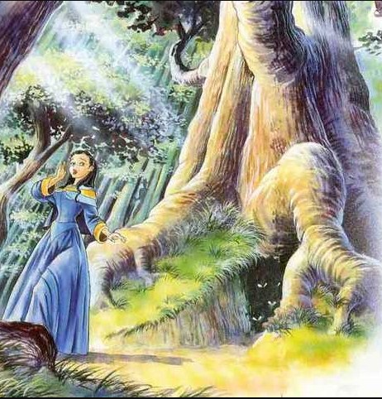
Пустилась она бежать, и бежала по острым камням, через колючие заросли, и прыгали около нее дикие звери, но ее не трогали. Бежала она, сколько сил хватило, и вот стало уже вечереть, увидела она маленькую избушку и вошла в нее отдохнуть. А в избушке той все было таким маленьким, но красивым и чистым, что ни в сказке сказать, ни пером описать.
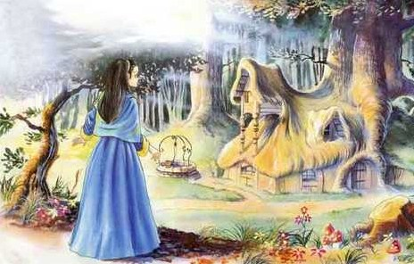
Стоял там накрытый белой скатертью столик, а на нем семь маленьких тарелочек, у каждой тарелочки по ложечке, а еще семь маленьких ножей и вилочек и семь маленьких кубков. Стояли у стены семь маленьких кроваток, одна возле другой, и покрыты они были белоснежными покрывалами. Захотелось Белоснежке поесть и попить, и взяла она из каждой тарелочки понемногу овощей да хлеба и выпила из каждого кубочка по капельке вина, — ей не хотелось выпить все из одного. А так как она очень устала, то попробовала лечь в постельку, но ни одна из них для нее не подходила: одна была слишком длинной, другая слишком короткой, но седьмая оказалась ей впору, легла она в нее и, отдавшись на милость Господню, уснула.
Когда уже совсем стемнело, пришли хозяева избушки, а были то семеро гномов, которые в горах добывали руду. Они зажгли семь своих лампочек, и когда в избушке стало светло, они заметили, что у них кто-то был, потому что не все оказалось в том порядке, в каком было раньше. И сказал первый гном:
—Кто это на моем стуле сидел?
Второй:
—Кто это из моей тарелочки ел?
Третий:
—Кто взял кусок моего хлебца?
Четвертый:
—Кто ел мои овощи?
Пятый:
—Кто моей вилочкой брал?
Шестой:
—Кто моим ножичком резал?
Седьмой спросил:
—Кто это пил из моего маленького кубка?
И оглянулся первый и увидал, что на его постельке маленькая складочка, и спросил:
—Кто это лежал на моей кроватке?
Тут сбежались и остальные и стали говорить:
—И в моей тоже кто-то лежал.
Глянул седьмой гном на свою постель, видит — лежит в ней Белоснежка и спит. Позвал он тогда остальных, прибежали они, стали кричать от удивления, принесли семь своих лампочек и осветили Белоснежку.
—Ах, Боже ты мой! Ох, Боже ты мой! — воскликнули они. — Какой, однако, красивый ребенок! — Они так обрадовались, что не стали ее будить и оставили ее спать в постельке. А седьмой гном проспал у каждого из своих товарищей по часу, — так вот и ночь прошла.
Наступило утро. Проснулась Белоснежка, увидела семь гномов и испугалась. Но были они с ней ласковы и спросили:
—Как тебя зовут?
—Зовут меня Белоснежка, — ответила она.
—Как ты попала в нашу избушку?
И рассказала она им о том, что мачеха хотела ее убить, но егерь сжалился над ней, и что бежала она целый день, пока, наконец, не нашла их избушку. Гномы спросили:
—Хочешь вести наше хозяйство, стряпать, постели взбивать, стирать, шить и вязать, все содержать в чистоте да порядке, — если согласна на это, можешь у нас остаться, и всего у тебя будет вдосталь.
—Хорошо, — сказала Белоснежка, — с большой охотой.
И осталась у них. Она содержала избушку в порядке, утром гномы уходили в горы искать руду и золото, а вечером возвращались домой, и она должна была к их приходу приготовить им еду. Целый день девочка оставалась одна, и потому добрые гномы ее предостерегали и говорили:
—Берегись своей мачехи: она скоро узнает, что ты здесь, смотри, никого не впускай в дом.
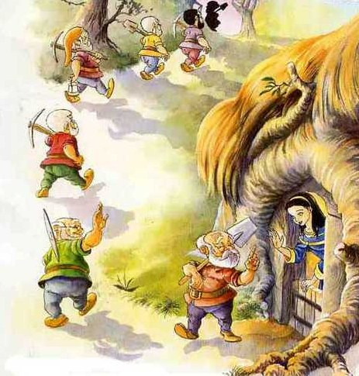
А королева, съев легкие и печень Белоснежки, стала снова считать, что она самая первая и самая красивая из всех женщин в стране. Она подошла к зеркалу и спросила:
Зеркальце, зеркальце на стене,
Кто всех красивей во всей стране?
И ответило зеркало:
Вы, королева, красивы собой,
Но Белоснежка там, за горами,
У гномов семи за стенами
В тысячу крат еще выше красой!
Испугалась тогда королева, — она ведь знала, что зеркало говорит правду, и поняла, что егерь ее обманул и что Белоснежка еще жива. И стала она снова думать да придумывать, как бы ее извести; не было ей от зависти покою, оттого что не она самая первая красавица в стране. И вот, наконец, она что-то надумала: накрасила себе лицо, переоделась старой торговкой, так что и узнать ее было нельзя. Направилась она через семь гор к семи гномам, постучала в дверь и говорит:
—Продаю товары хорошие! Продаю!
Глянула Белоснежка в окошко и говорит:
—Здравствуй, добрая женщина, что же ты продаешь?
—Хорошие товары, прекрасные товары, — ответила та, — шнурки разноцветные. — И достала королева один из шнурков, показала, и был он сплетен из пестрого шелка.
«Эту честную женщину можно и в дом пустить», — подумала Белоснежка, открыла дверной засов и купила себе красивый шнурок.
—Как тебе идет, девочка, — молвила старуха, — дай-ка я зашнурую тебя как следует.
Белоснежна, не ожидая ничего дурного, стала перед нею и дала затянуть на себе новые шнурки, и начала старуха шнуровать, да так быстро и так крепко, что Белоснежка задохнулась и упала мертвая наземь.
—Была ты самой красивой, — сказала королева и быстро исчезла.
Вскоре после того, к вечеру, вернулись семь гномов домой, и как испугались они, когда увидели, что их милая Белоснежка лежит на земле, не двинется, не шелохнется, точно мертвая! Подняли они ее и увидели, что она крепко-накрепко зашнурована, тогда разрезали они шнурки, и стала она понемногу дышать и постепенно пришла в себя. Когда гномы услыхали о том, что случилось, они сказали:
—Старая-то торговка была на самом деле злая королева, берегись, не впускай к себе никого, когда нас нет дома.
А злая женщина возвратилась домой, подошла к зеркалу и спросила:
Зеркальце, зеркальце на стене,
Кто всех красивей во всей стране?
И ответило ей зеркало, как прежде:
Вы, королева, красивы собой,
Но Белоснежка там, за горами,
У гномов семи за стенами
В тысячу крат еще выше красой!
Когда услыхала она такой ответ, вся кровь прилила у ней к сердцу, так она испугалась, — она поняла, что Белоснежка ожила снова.
—Ну, уж теперь, — сказала она, — я придумаю такое, что погубит тебя наверняка. — Зная ведьмино колдовство, приготовила она ядовитый гребень. Затем переоделась она и обернулась другою старухой. И отправилась за семь гор к семи гномам, постучалась в дверь и говорит:
—Продаю товары хорошие! Продаю!
Белоснежка выглянула в окошко и говорит:
—Проходи, проходи дальше, в дом пускать никого не велено!
—Поглядеть-то, пожалуй, можно, — молвила старуха, достала ядовитый гребень и, подняв его вверх, показала Белоснежке.
Он так понравился девочке, что она дала себя обмануть и открыла дверь. Они сошлись в цене, и старуха сказала: «Ну, а теперь дай-ка я тебя как следует причешу».
Бедная Белоснежка, ничего не подозревая, дала старухе себя причесать, но только та прикоснулась гребешком к волосам, как яд стал тотчас действовать, и девочка упала без чувств наземь.
—Ты, писаная красавица, — молвила злая женщина, — теперь-то уж пришел тебе конец. — Сказав это, она ушла.
Но, к счастью, дело было под вечер, и семь гномов вскоре вернулись домой. Заметив, что Белоснежка лежит на земле мертвая, они тотчас заподозрили в том мачеху, стали доискиваться, в чем дело, и нашли ядовитый гребень; и как только они его вытащили, Белоснежка снова пришла в себя и рассказала им обо всем, что случилось. И еще раз гномы ей сказали, чтоб была она настороже и дверь никому не открывала.
А королева возвратилась домой, села перед зеркалом и говорит:
Зеркальце, зеркальце на стене,
Кто всех красивей во всей стране?
И ответило зеркало, как прежде:
Вы, королева, красивы собой,
Но Белоснежка там, за горами,
У гномов семи за стенами
В тысячу крат еще выше красой!
Услыхала она, что говорит зеркало, и вся задрожала-затрепетала от гнева.
—Белоснежка должна погибнуть, — крикнула она, — даже если бы это мне самой стоило жизни!
И она отправилась в потайную комнату, куда никто никогда не входил, и приготовила там ядовитое-преядовитое яблоко. Было оно снаружи очень красивое, белое и румяное, и всякому, кто б увидел его, захотелось бы его съесть, но кто съел хотя бы кусочек его, тот непременно бы умер. Когда яблоко было готово, накрасила она себе лицо, переоделась крестьянкой и отправилась в путь-дорогу, — за семь гор к семи гномам. Она постучалась, Белоснежка высунула голову в окошко и говорит:
—Пускать никого не ведено, семь гномов мне это запретили.
—Да, это хорошо, — ответила крестьянка, — но куда же я дену свои яблоки? Хочешь, я подарю тебе одно из них?
—Нет, — сказала Белоснежка, — мне ничего не велено брать.
—Ты что ж это, яду боишься? — спросила старуха. — Погляди, я разрежу яблоко на две половинки, румяную съешь ты, а белую съем я.
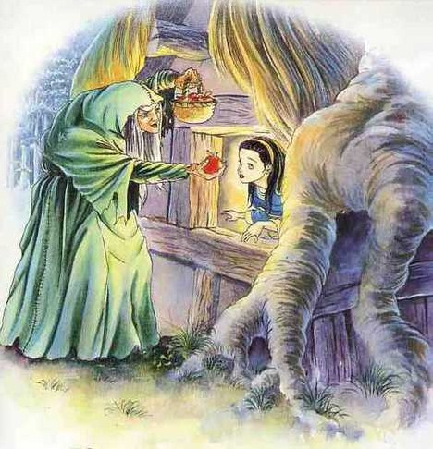
А яблоко было сделано так хитро, что только румяная его половинка была отравленной. Захотелось Белоснежке отведать прекрасного яблока, и когда увидела она, что крестьянка его ест, то и она не удержалась, высунула из окошка руку и взяла отравленную половинку. Только откусила она кусок, как тотчас упала замертво наземь. Посмотрела на нее своими злыми глазами королева и, громко захохотав, сказала:
—Бела, как снег, румяна, как кровь, черноволоса, как черное дерево! Теперь твои гномы уж не разбудят тебя никогда.
Вернулась она домой и счала спрашивать у зеркала:
Зеркальце, зеркальце на стене,
Кто всех красивей во всей стране?
И ответило зеркало наконец:
Вы, королева, красивей во всей стране.
И успокоилось тогда ее завистливое сердце, насколько может подобное сердце найти себе покой.
Гномы, возвратясь вечером домой, нашли Белоснежку лежащей на земле, бездыханной и мертвой. Они подняли ее и стали искать яд: они расшнуровали ее, причесали ей волосы, обмыли ее водой и вином, но ничего не помогло, — милая девочка как была мертвой, так мертвой и осталась. Положили они ее в гроб, сели все семеро вокруг нее и стали ее оплакивать, и проплакали они так целых три дня. Затем решили они ее похоронить, но она выглядела точно живая — щеки у нее были красивые и румяные.
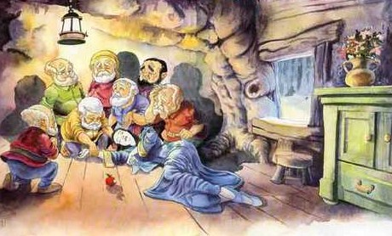
И сказали они:
—Как можно ее такую в сырую землю закопать?
И велели они сделать для нее стеклянный гроб, чтоб можно было ее видеть со всех сторон, и положили ее в тот гроб, и написали на нем золотыми буквами ее имя, и что была она королевской дочерью. И отнесли они гроб тот на гору, и всегда один из них оставался при ней на страже. И пришли также и птицы оплакивать Белоснежку: сначала сова, затем ворон и, наконец, голубок.
И вот долго-долго лежала в своем гробу Белоснежка, и казалось, что она спит, — была она бела, как снег, румяна, как кровь, и черноволоса, как черное дерево. Но случилось, что заехал однажды королевич в тот лес, и попал он в дом гномов, чтобы в нем переночевать. Увидел он на горе гроб, а в нем прекрасную Белоснежку, и прочел, что было написано на нем золотыми буквами. И сказал он тогда гномам:
—Отдайте вы мне этот гроб, а я дам вам за него все, что вы пожелаете.
Но ответили гномы:
—Мы не отдадим его даже за все золото в мире.
Тогда он сказал:
—Так подарите мне его. Я жить не могу, не видя Белоснежки.
Когда он это сказал, сжалились над ним добрые гномы и отдали ему гроб.
И велел королевич своим слугам нести его на плечах. Но случилось так, что споткнулись они о какой-то куст, и от сотрясения выпал кусок ядовитого яблока из горла Белоснежки. Тут открыла она глаза, подняла крышку гроба, а затем встала и сама.
—Ах, Господи, где же это я? — воскликнула она.
Королевич, исполненный радости, ответил:
—Ты у меня, — и поведал ей все, что произошло, и молвил:
—Ты мне милее всего на свете, пойдем вместе со мною в замок к моему отцу, и будешь ты моею женой.
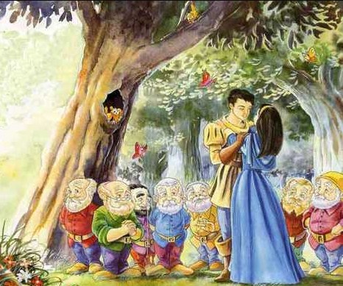
Согласилась Белоснежка, и отпраздновали они пышную и великолепную свадьбу.
Но на праздник была приглашена и королева, мачеха Белоснежки. Нарядилась она в красивое платье, подошла к зеркалу и сказала:
Зеркальце, зеркальце на стене,
Кто всех красивей во всей стране?
И ответило зеркало:
Вы, госпожа королева, красивы собой,
Но королева младая в тысячу крат еще выше красой!
И вымолвила тогда злая женщина свое проклятье, и стало ей так страшно, так страшно, что не знала она, как ей с собой справиться. Сначала она решила совсем не идти на свадьбу, но не было ей покоя — хотелось ей пойти и посмотреть на молодую королеву. И вошла она во дворец, и узнала Белоснежку, и от страха и ужаса как стояла, так на месте и застыла.
Но были уже поставлены для нее на горящие угли железные туфли, и принесли их, держа щипцами, и поставили перед нею. И должна была она ступить ногами в докрасна раскаленные туфли и плясать в них до тех пор, пока, наконец, не упала она мертвая наземь.

